PREPARAZIONE DELLA STAMPA
(Syllabus 3.6)

Prima di effettuare la stampa del documento, occorre verificare:
- L’impostazione del documento
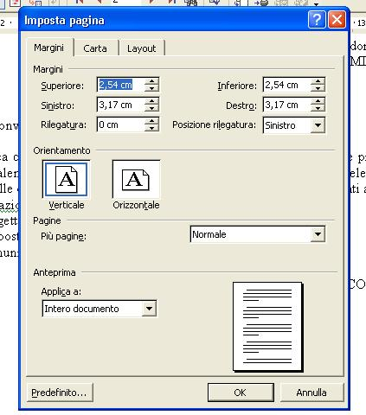
- L’aspetto > margini (Syllabus 3.3.3.2), adeguate dimensioni, formattazione dei caratteri (Syllabus 3.3.1)
- L’ortografia

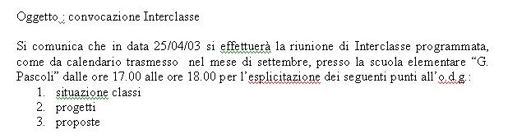
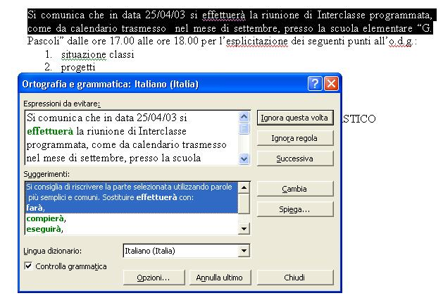

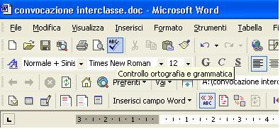
Cliccando sull’icona “Controllo ortografia e grammatica” in automatico, il programma verificherà la correttezza dei termini utilizzati, suggerendo la correzione degli errori come pure la cancellazione di ripetizioni.

Nel controllo del testo digitato e salvato, il programma già evidenzia “anomalie” sottolineando alcune parole con linee ondulate in colore.

Dal controllo ortografico emergono suggerimenti, per i quali non è dato obbligo di applicazione (il programma si comporta in modo molto meccanico !!): il docente può valutare se effettuare o non effettuare il cambio richiesto.

Il vocabolario presente nel programma, non contiene tutti i vocaboli. Quindi è possibile inserire la parola o le parole non appartenenti al dizionario.

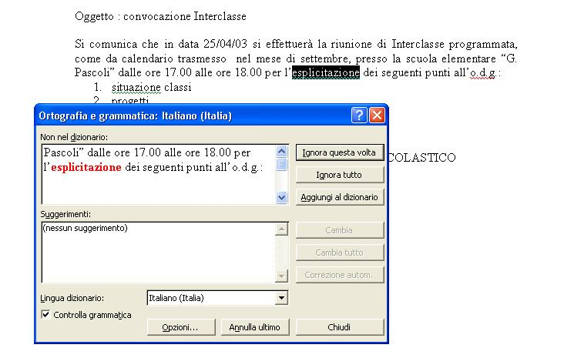

Effettuato il controllo del documento, si passa alla visualizzazione dell’anteprima dello stesso.

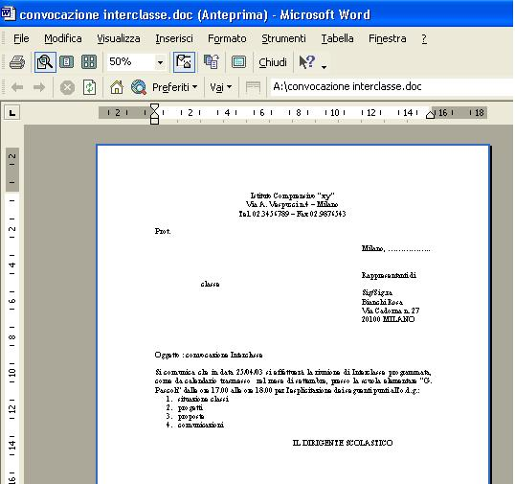
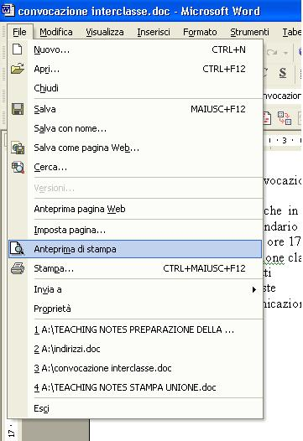
Visualizzare l’anteprima dà l’opportunità di pensare ad eventuali ulteriori modifiche del documento perché non corrispondente a quanto “pensato” o “richiesto”.
Se il risultato è soddisfacente si può passare all’impostazione della stampa del documento.
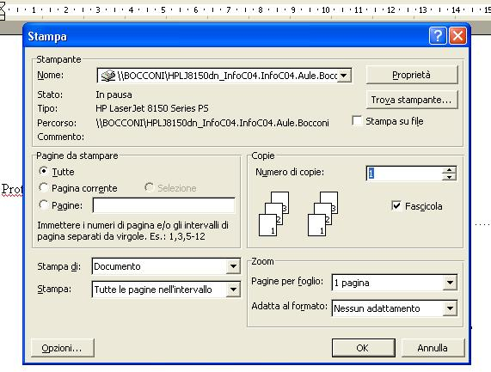

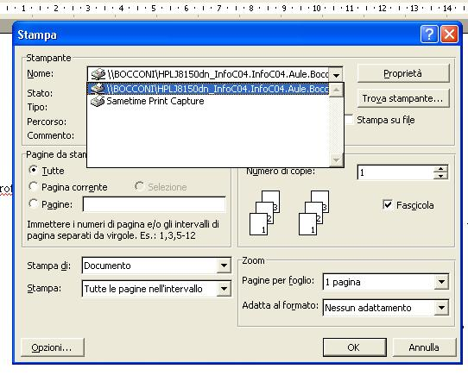
Dopo aver scelto le opzioni di stampa, si passa alla stampa del documento attraverso la scelta di una stampante predefinita.

1
2

